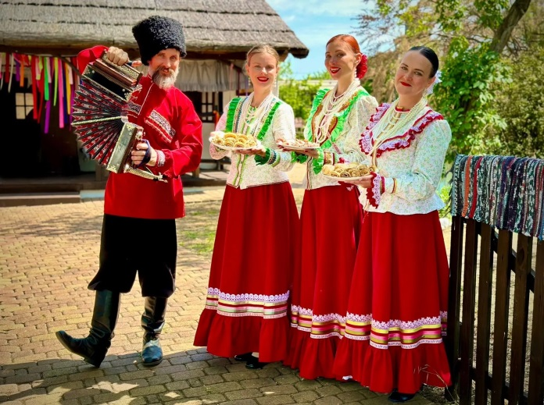


День станицы Атамань
Экскурсионный тур
1 день

Стоимость тура: 3 700 руб./чел.

07:00 |  | Выезд группы из Краснодара на комфортабельном автобусе.  Сбор группы за 20 мин. до выезда от Драмтеатра. Переезд в Тамань (~210 км)
 |  | По пути ведется трассовая экскурсия, из которой туристы узнают об освоении Таманского полуострова, греческих колониях, переселении Запорожских казаков на Кубань.
Экскурсия в этнографический комплекс «Атамань»
«Атамань» - это казачья станица в натуральную величину, крупнейший выставочный комплекс под открытым небом. Именно в этом месте в 1792 году высадились первые казаки - переселенцы из Запорожской Сечи.
Станица «Атамань» - это 48 казачьих подворий, рассказывающих о быте, культуре и обычаях черноморских казаков. Переходя от хаты к хате, туристы узнают о старинных профессиях, популярных на Кубани в конце XVIII века. На территории в 20 га расположились целые улицы, центральная площадь, рынок, сторожевые вышки, мельница, мост, пасека, харчевня, трактир, школа с непременными атрибутами и персонажами.
Здесь выстроены хаты кузнеца, шорника, винодела, рыбака, ткача, писаря, оружейника, войскового атамана, станичного правления и другие.
Краевой фестиваль «День станицы Атамань»!
В этот день гости и станичники вспомнят историю создания «главной визитной карточки Кубани» . У посетителей будет уникальная возможность наплясаться на всю зиму вперёд на фолк-дискотеке под любимые казачьи песни, а казачки познакомят гостей с кубанским фольклором, старинными ремёслами и угостят гостей Атамани вкуснейшими традиционными кубанскими блюдами — борщом с пампушками, «локшой» с курицей, ухой, выпечкой и многим другим. Никто не останется в стороне от праздника и в день станицы
Атамань, все желающие смогут увидеть завораживающую красоту танца с холодным оружием и демонстрацию силы, ловкости и хитрости на выступлении брюховецких казаков-джигитов, обряды.
 |  | Обед в харчевне на территории комплекса (по желанию за доп.плату).
17:00 |  | Отправление в Краснодар.
20:30 |  | Прибытие группы (время указано ориентировочно).

ООО ТК «СЕЛЕНА» оставляет за собой право изменять порядок и время проведения экскурсий, сохраняя программу в целом!

В стоимость тура включено:  - транспортное обслуживание  - экскурсионное обслуживание  - страховка от несчастного случая | Дополнительно оплачивается:  - питание на маршруте  - входной билет в «Атамань» - 800/550 руб. + экскурсия – 400/200 руб.  Стоимость входных билетов может меняться!
Туристам необходимо иметь с собой: паспорт/свидетельство о рождении, полис ОМС

Туристическая компания «СЕЛЕНА»  350058, Россия, город Краснодар, ул. Ставропольская, 330  info@selena-travel.ru | www.selena-travel.ru  +7 861 233 74 00 | 235 85 65 | |  | +7 988 387 81 27  + 7 989 837 00 68

